Раздел 3. Инженерная психология и проектирование систем "человек - машина"

Тема 9. Проектирование средств отображения информации
9.1. Классификация и общие инженерно-психологические
9.2. Инженерно-психологические требования к отдельным видам зрительной индикации
9.3. Способы кодирования информации
9.4. Инженерно-психологические требования к акустическим индикаторам
9.5. Построение систем отображения информации

9.1. Классификация и общие инженерно-психологические требования к средствам отображения информации
С помощью средств отображения информации (СОИ) человек-оператор получает информацию о состоянии объекта управления.
Оптимальное проектирование средств отображения информации имеет своей конечной целью обеспечение для человека возможности своевременного получения необходимой информации, ее анализа, логической обработки и принятия в результате этого нужного решения по управлению.
Классификация средств отображения информации

По модальности сигнала
По функции выдаваемой информации
По способу использования показаний СОИ
По форме сигнала

Визуальные
Акустические
Тактильные
Целевые
Ситуационные
Для контрольного чтения
Для качественного чтения

Для количественного чтения
абстрактные
изобразительные
цифровые
буквенные
фигурные
По степени детализации
Интегральные
Детальные

Рис. 1. Классификация средств отображения информации
По функции выдаваемой информации: целевые (командные), ситуационные. Первые дают сведения о необходимых действиях (командные табло "Идите", "Стойте" и т.п.). Ситуационные индикаторы обрисовывают ситуацию так таковую, например, датчик температуры в доменной печи или счетчик числа оборотов двигателя.
По способу использования показаний СОИ:
- контрольное чтение - оператор решает задачу - работает машина или нет, в норме или нет какие-либо параметры;
- качественное чтение - индикаторы дают информацию о направлении изменения управляемого параметра, например, возрастает он или падает;
- количественное чтение - индикаторы передают информацию в виде численных значений;
По форме сигнала:
- абстрактные сигналы передаются в виде символов, геометрических фигур;
- изобразительные сигналы - изображения, схематизация, детализация;
- цифровые – в виде цифр;
- буквенные – в виде букв;
- фигурные – в виде фигур
По степени детализации: интегральные и детальные. На интегральных индикаторах информация выдается оператору в обобщенном виде - график, вычерчиваемый в реальном масштабе времени в пределах зоны допустимых отклонений. По положению рабочей точки относительно границ оператор может определить момент своего вмешательства в процесс протекания.
СОИ должна удовлетворять трем важнейшим требованиям:
- по содержанию она должна адекватно отображать объекты управления и окружающую среду;
- по количеству информации - обеспечивать оптимальный информационный баланс и не приводить к дефициту или перегрузке информацией;
- по форме и композиции должна соответствовать задачам оператора по управлению и его психофизиологическим возможностям по приему и переработке информации.
Рассмотрим способы удовлетворения этим требованиям.
1. Для отображения состояния отдельных объектов используются разнообразные элементы индикации. Как правило, латентный период реакции на изображение короче, чем на символ. Среднее время реакции на предмет - 0,4 сек; на цветной рисунок - 0,9 сек; на символ (слово) - 2,8 сек. Даже частичное подобие сигнала объекту повышает скорость декодирования.
2. Соответствие скорости выдаваемой СОИ информации пропускной способности оператора. Для уменьшения перегрузки необходимо:
- сократить поток информации до минимума;
- предусмотреть возможность фильтрации информации;
- сохранять на индикаторе информацию по желанию оператора на необходимое время.
Недогрузка оператора вызывает ослабление внимания, что приводит к потере ритма и ошибкам. Для уменьшения недогрузок необходимо:
- сократить время формирования изображения;
- обеспечить достаточную интенсивность потока информации;
- ограничить площадь размещения информации;
- обеспечить оператору возможность контроля за правильностью своих действий.
3. Соответствие СОИ возможностям оператора по приему и переработке поступающих сигналов.
Расположение приборов и индикаторов должно проводиться с учетом размеров поля зрения человека, размеры отдельных символов должны быть не менее 35 мм.
Должны учитываться особенности памяти и оперативного мышления. Важно соблюдать последовательность организации внимания: расположение элементов модели должно соответствовать наиболее вероятной последовательности изменений состояний управляемых объектов. Следует стремиться к максимальной разгрузке оперативной памяти.
Для выполнения последнего требования необходимо:
а) использовать код, максимально ассоциируемый с жизненным опытом человека (красный цвет обычно обозначает опасность);
б) иметь на рабочем месте инструкцию;
в) предусмотреть (в аварийных ситуациях) возможность "подсказки" оператору его дальнейших действий;
г) количество одновременно воспринимаемой оператором информации и длительность ее сохранения не превышали возможности оперативной памяти человека.

9.2. Инженерно-психологические требования к отдельным видам зрительной индикации
В абстрактных СОИ, представляющих оператору информацию в виде сигналов - символов, используются три основные формы зрительной индикации: стрелочная, знаковая, графическая. Рассмотрим основные требования, предъявляемые к каждому из этих видов индикации.
Стрелочная индикация.
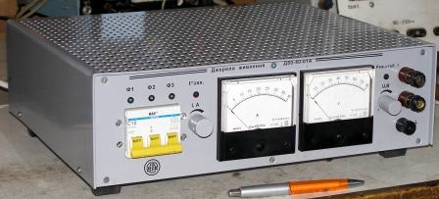
Большое влияние на считывание показаний оказывают отдельные элементы стрелочного прибора: шкалы, стрелки, цифры, штрихи, расстояния между отметками и т.п.
Установлено, что шкалы приборов, несущих важную информацию, должны иметь диаметр 120-130 мм, менее важную - 70-80 мм, а остальные - 50 мм. Время чтения показаний приборов зависит от "перепадов" расстояний между ними по глубине (от разницы расстояний до глаз). Так, при переносе взора с прибора, расположенного на расстоянии 66 см от глаза, на прибор, расположенный на расстоянии 99 см, время чтения показаний увеличивается на 5-14%. А при переносе взора с первого прибора (66 см от глаза) на прибор, отстоящий на 114 см, время чтения увеличивается на 8-21%.
Знаковая индикация.
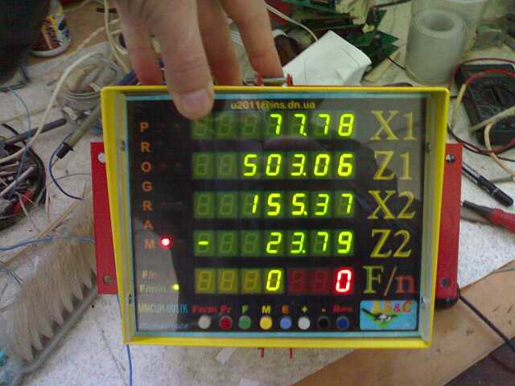
Видимость цифр на электролюминесцентном индикаторе зависит от яркости их свечения и внешней освещенности.
Графическая индикация.
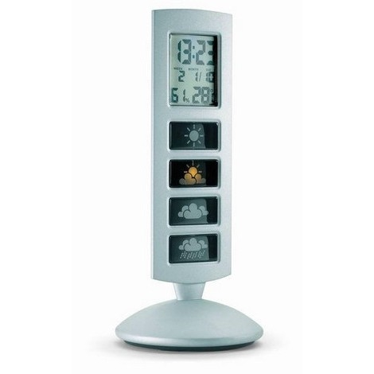
Одно из наиболее перспективных средств отображения информации, – индикатора с предсказанием, являющегося разновидностью графических СОИ. При использовании такого индикатора осуществляется непосредственное взаимодействие человека с ЭВМ, в силу чего индикатор предсказания может быть отнесен к видеотерминалам.
Индикаторы с предсказанием представляют оператору информацию о будущих значениях переменных параметров, находящихся под его управлением. Информация представляется с помощью специальной (обычно аналоговой) ЭВМ, работающей в ускоренном масштабе времени, которая контролирует значения переменных в текущий момент и предсказывает их на некоторый отрезок времени вперед.
Лабораторные исследования показывают, что индикаторы с предсказанием имеют ряд потенциальных преимуществ по сравнению с обычно применяемыми СОИ. В частности, применение индикаторов с предсказанием позволяет:
- резко сократить время обучения оператора. По некоторым данным, время обучения управлению сложными динамическими объектами может быть сведено до минут;
- повысить эффективность выполнения человеком-оператором терминальных задач;
- приблизить управление, осуществляемое человеком-оператором, к оптимальному в смысле некоторого специфического критерия деятельности, обычно понимаемого как взвешенная сумма среднеквадратичных ошибок и управления;
- улучшить управление системами с существенными нелинейностями или системами с большими транспортными задержками;
- уменьшить требования к скорости обработки информации человеком-оператором, особенно для многомерных задач управления.

9.3. Способы кодирования информации
Применительно к деятельности оператора (передаче информации человеку) кодированием называется способ представления информации с помощью условных символов. Оптимальным является такой способ кодирования, который обеспечивает максимальную скорость и надежность приема информации человеком.
Задача оптимального кодирования заключается в правильном выборе категории кода, длины алфавита сигналов, уровня кодирования, доминирующего признака, а также в рациональной компоновке сигналов в группе.
Выбор категории кода зависит от особенностей оперативной памяти человека, особенностей объекта, о котором передается информация оператору. Скорость и точность различения и опознания будет тем выше, чем более похож отображаемый символ на реальный объект.
При выборе кода необходимо учитывать и привычные ассоциации человека, его жизненный и профессиональный опыт. Красный ассоциируется с опасностью, желтый - с необходимостью получения предупреждения, зеленый - со спокойной обстановкой и т.д.
Длиной алфавита сигналов называется возможное количество различных элементов внутри данной категории кодирования. Допустимая длина алфавита определяется возможностями оперативной памяти человека (4-6).
Скорость и точность восприятия снижается при увеличении степени сложности знаков. Наилучшими по показателям точности и скорости опознания оказываются не простые, а средние по сложности знаки, т. к. имеют необходимые опознавательные признаки.

9.4. Инженерно-психологические требования к акустическим индикаторам
Большая часть информации (около 90%) поступает к оператору в виде зрительно воспринимаемых сигналов. Звуковые индикаторы целесообразно применять в следующих случаях:
- если информация, подлежащая обработке, простая, краткая и требует немедленной реакции;
- если применение визуальной индикации ограничивается информационной перегрузкой оператора или условиями его работы (дым, туман, водяные пары и т.п.);
- если нужно предупредить оператора о поступлении последующего сигнала;
- если необходима или желательна голосовая связь.
Акустические сигналы могут передаваться или в форме определенных звуков, являющихся кодом, или в речевой форме.
Источниками звуковых сигналов могут быть гудки, сирены, свистки.
Речевые сигналы имеют предпочтение перед звуковыми в случаях, когда: сообщение сложное; необходимо иметь возможность опознать источник сообщения; оператор специально не натренирован понимать значение закодированных сигналов; необходим быстрый двусторонний обмен информацией; сообщение относится к будущему времени и требует подготовительных операций. Речевые сигналы часто используются в качестве сигналов предупреждения.
Таблица 1. Сравнительная характеристика слуховой и зрительной форм представления информации
Условия применения акустической индикации | Условия применения зрительной  индикации
Сообщение простое | Сообщение сложное
Сообщение короткое | Сообщение длинное
Сообщение не будет связано с последующими сообщениями | Сообщение будет связано с последующими сообщениями
В сообщении речь идет о событиях, совершающихся во времени | В сообщении речь идет о положении в пространстве
Сообщение требует немедленного действия | Сообщение не требует немедленного действия
Зрительная система оператора перегружена | Слуховая система оператора перегружена
Пункт получения сообщения слишком ярко освещен или необходима полная темновая адаптация | На пункте получения сообщения слишком шумно
Работа оператора требует постоянного передвижения | Работа оператора позволяет ему оставаться на одном месте

9.5. Построение систем отображения информации
Разработка системы отображения информации включает определение: какую информацию выдавать человеку и в какой форме это лучше всего делать.
В более развернутом плане решение этих задач заключается в следующем:
1. Психологический анализ деятельности оператора в СЧМ и определение информации, необходимой ему для выполнения заданных функций.
2. Согласование интенсивности потока сигналов с реальной производительностью оператора с целью достижения наивысшей эффективности системы путем подбора специального алгоритма работы информационной системы.
3. Выбор конкретных типов отдельных средств отображения информации по существующей классификации.
4. Составление инженерно-психологических требований к системе отображения информации в целом и ее отдельным элементам.
5. Композиционное и цветовое решение системы отображения информации.
6. Оценка и сравнение полученных вариантов на основе объективных компонентов.
Работа по решению всех задач создания систем отображения включает в себя несколько фаз, последовательно протекающих во времени.
На первой:
- анализ процессов управления, определение целей, назначения и условий работы системы "человек - машина";
- построение оптимальной иерархической структуры оперативного и диспетчерского управления;
- анализ функций, для которой разрабатывается данная система отображения информации.
На второй - разработка системы отображения информации. Прорабатываются вопросы: как распределятся функции между человеком и автоматическими устройствами, выбираются показатели оценки эффективности СЧМ.
Целью третьей фазы является разработка технического задания на конструирование системы отображения информации. Здесь производится:
- подробное описание функций оператора, способов и последовательности решения им задач;
- выбор информации, необходимой оператору для эффективного выполнения своих функций;
- составление алгоритмов переработки информации оператором;
- анализ потока сигналов при различных режимах работы СЧМ;
- выбор принципа действия информационной системы и порядка подачи сигналов на СОИ;
- выбор конкретных средств отображения информации.
Одним из основных методов расчета характеристик на этой фазе является построение моделей деятельности оператора с использованием аппарата теории массового обслуживания (ТМ-модели) и теории информации (ТИ-модели).
Четвертой фазой работ по созданию СОИ является разработка технического проекта. Здесь решается целый ряд новых задач, таких, как разработка общей структуры СОИ, составление алгоритма работы информационной системы, выбор способа кодирования информации и составление алфавита знаков, выбор отдельных характеристик индикационных элементов, художественно - композиционное и цветовое решение СОИ.
На пятой фазе создания СОИ происходит разработка и испытание опытных образцов различных вариантов СОИ: лабораторные и промышленные. Данная фаза включает:
- создание макетов СОИ, в том числе действующих;
- уточнение внешних условий работы оператора (освещение, микроклимат, шумовой фон);
- проведение экспериментальных исследований с целью сравнительной оценки эффективности действий оператора с различными вариантами СОИ;
- составление перечня требований к профессиональным и личностным качествам операторов;
- уточнение проектных решений.

